新 书 推 荐
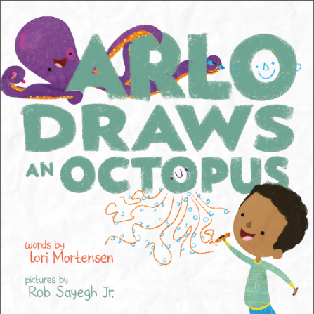
中文书名：《阿洛画章鱼》
英文书名：ARLO DRAWS AN OCTOPUS
作 者：Lori Mortensen and Rob Sayegh Jr.
出 版 社：Abrams Books
代理公司：ANA/Yao Zhang
页 数：40页
出版时间：2021年5月
代理地区：中国大陆、台湾
审读资料：电子稿
类 型：儿童绘本

内容简介：
一本关于创造力、试错和改变看世界的角度的图画书

当阿洛决定画一只章鱼时，他总是忍不住会想，也许他并不是画章鱼的那块材料。他画的章鱼头像一个小山丘，八条弯曲的章鱼爪像是歪歪扭扭的马路，这简直是一个章鱼灾难！但就当阿洛决定放弃，发誓再也不画章鱼时，他有了一个奇妙的发现，并改变了他对绘画，以及更多事情的看法。

这个可爱而有共鸣的故事给了所有年龄段的读者一个温柔的提醒：我们常常比自己想象的要更好。有时我们只需要再多看一眼。

销售亮点：

- 引人入胜的主题：一个关于当你感到沮丧时尝试改变你看世界的角度的温和，令人振奋的故事。

- 令人愉快的故事：洛莉·莫滕森迷人，充满共鸣的文本完美捕捉到了当事情不是我们所期望的那样时小读者们的感觉。

- 奇妙的插图：小罗伯·萨耶格的插图给阿洛和他的“灾难作品”带来了无与伦比的幽默和活力

作者简介：

洛莉·莫滕森（Lori Mortensen）小时候画了很多画，包括一些皱巴巴的“灾难作品”！如今，她是许多受欢迎的儿童书籍的作者，包括迈克尔艾伦·奥斯汀配图的《牛仔克莱德》和《肮脏的狗》，以及马特·费兰的《如果温德尔有一只海象》。

小罗伯·萨耶格（Rob Sayegh Jr.）是一位作家和插画家，他喜欢用有趣的角色创造好玩的世界，让家人一起咯咯笑。他专注于测试各种零食，他会爱上遇到的每一只狗狗，并喜欢像阿洛一样用蜡笔画画。他的大部分时间都在设计玩具，鼓励孩子们不断地玩耍、学习和想象新的可能性。他目前与家人住在加州旧金山。

内文插图：
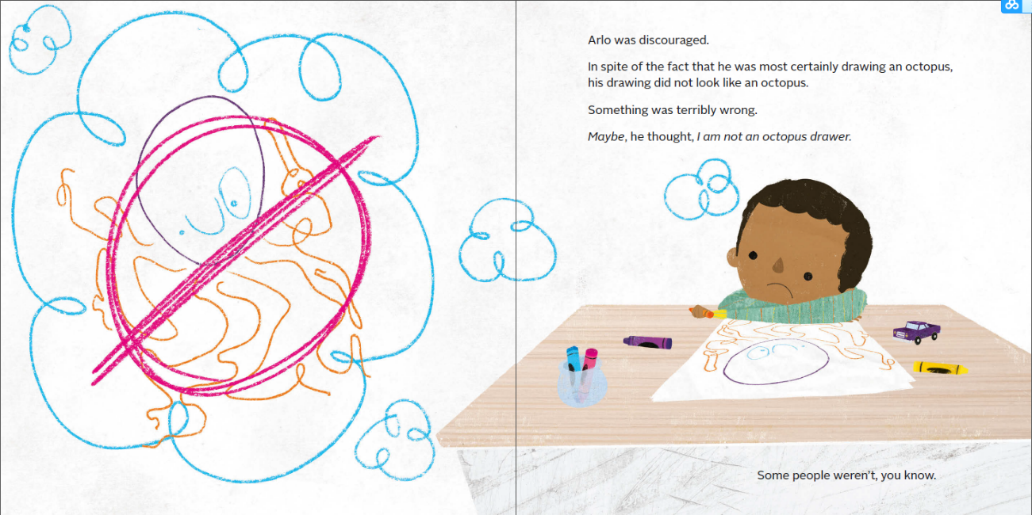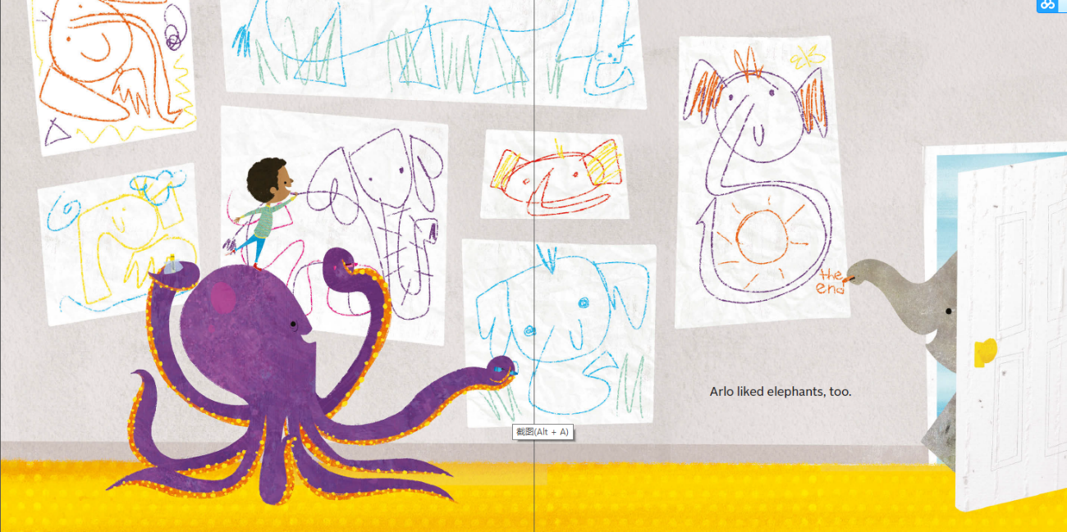

谢谢您的阅读！
请将回馈信息发送至：张瑶（Yao Zhang)
安德鲁﹒纳伯格联合国际有限公司北京代表处
北京市海淀区中关村大街甲59号中国人民大学文化大厦1705室, 邮编：100872
电话：010-82449325
传真：010-82504200
Email: Yao@nurnberg.com.cn
网址：www.nurnberg.com.cn
微博：http://weibo.com/nurnberg
豆瓣小站：http://site.douban.com/110577/
微信订阅号：ANABJ2002

